ТЗ
1)Образец товарного чека(как должно быть).
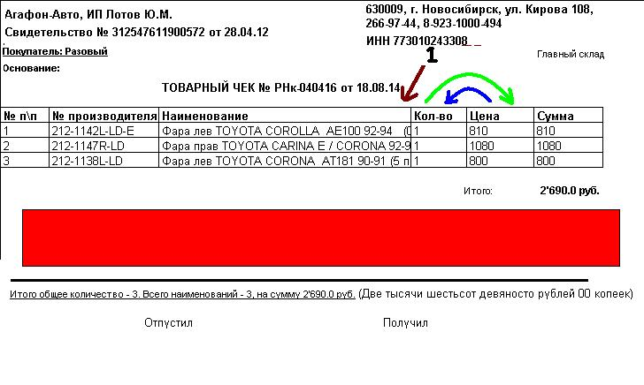
Всего будет два товарных чека - для пользователя «Кирова»(Все данные актуальны, но убрать сотовый телефон) и для пользователя «Богаткова»(Агафон-Авто, Лотова Т.М. 630008, г.Новосибирск, ул.Ленинградская 101/2 Свидетельство 313547617000120 от 19.06.13 ИНН 540590024480). В чеке на богаткова телефон 375-74-84 и сот. 8-923-775-74-84
Также необходимо впихнуть в оба чека адрес в интернете – www.agafon-auto.ru
2)
1.Где указана цифра «1»-там необходимо сделать столбец «Место».
2.Поменять местами «Кол-во» и «Цена».
3.Где указана «Главный склад» - должен отображаться «склад с которого осуществляется продажа» (Основной, Кирова, Богаткова).
4. «Основание» - это «Коментарии».
5. не «№ производителя», а Артикул
6. «Контрагент»-это «Покупатель».
7. В красной зоне пишем следующее - Уважаемые клиенты, проверяйте товар на наличие дефектов на месте. Товар, имеющий следы установки, монтажа, окрашенный, грязный, упаковка которого отсутствует или нарушена, ВОЗВРАТУ НЕ ПОДЛЕЖИТ!!!
Сделать так чтобы Привязка была к пользователю. Т.е. пользователь Кирова чек значит "На кирова" ... богаткова чек " На Богаткова". Администратор имеет право выбора.
Печать …настроить печать страницы по размеру!

3) Настроить прайс лист.

Форма прайс листа....2-х видов с "+" и "-" и с реальным количеством. Тип цен можно выберать и добавлять(роз., мелкоопт., опт).
колонки: Производитель(Depo,TYC и т..), Артикул(212-1142L-LD-E), Наименование , Наличие(если есть "+", если нет " -" либо реальное кол-во – когда выбираем прайс с реальными остатками), цена, ОЕМ(номера оригин.).
Название - Прайс-лист Агафон-Авто.
Необходимо чтобы "новинки" (т.е. товар, который поступил (в течений 3-х недель выделялся желтым цветом)
Новое "поступление" так же в течений двух недель выделяла зеленым цветом.
Прайс ( образец с плюсами).
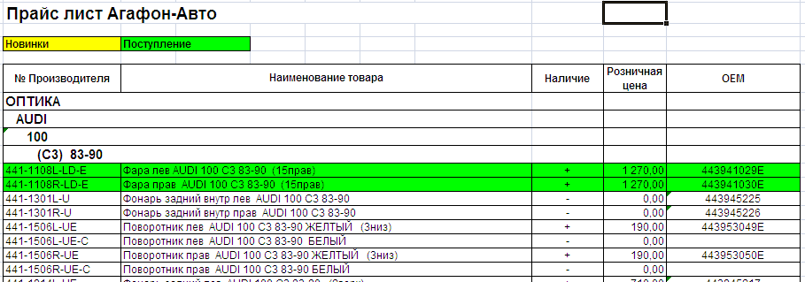
Только здесь нет «Производителя» в начале, а Артикул фигурирует как «№ Производителя».

4)Перемейновать «ячейка склада», « Ячейка» в «Место» - в номенклатуре, в расходной накладной, приходной накладной и когда заходим в номенклатуру и снизу в окне.
Когда мы заходим в номенклатуру снизу в окне отображаются остатки на складах и цены и т.д. и «Место» должно отображаться даже если на остатках "0".
5)Документ - Заказ поставщику настроить
№,Артикул, Наименование, Кол-во.
Настроить печатную форму заказ поставщику -
№, Артикул, Номенклатура, Кол-во

6)Сделать обработку по загрузке поступления в exel-файле.
Поиск по Артикулу, новую позицию создавать. Настраиваемые колонки.

7)Доработка роли пользователя …запрет проведения документа реализации (пользователю Богаткова).

8) Настроить документ и печатную форму «поступление товаров и услуг» №, Артикул, Номенклатура, Место, Цена, Кол-во, Сумма, (обозвать печатную форму - Приходный документ).
> (Откалибровать чтоб печаталась на одном листе).
В номенклатуре при создании автоматически подстав. «БЕЗ НДС».

9)В карточке товара во вкладке по умолчанию добавить – Место, Цены номенклатуры, Автоматический расчет цен.
Также в карточки товара нужно упорядочить Цены номенклатуры:
> 1)Розничная 2) Мелкооптовая 3) Оптовая 4) Закупочная USD 5) Закупочная Руб
Убрать «номер производителя», статью затрат и номенклатурная группа затрат.

10) Автоматически регистрировать цены поставщика.
11) В приходном кассовом ордере вывести ОСНОВАНИЕ.
12)При заходе в номенклатуру чтоб открытие окна происходило на весь экран(со всех сторон как и с "кнопки", так и через расходную, приходную накладную, счет, заказ поставщику

